1.打开 File -> Project Structure （Ctrl + Shift + Alt + S）

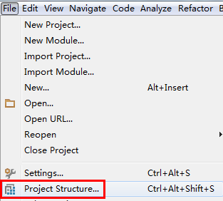

对于新导入的项目，会自动导入lib目录下的相关jar包，我们需要将这些自动添加进来的jar包删除，如图：

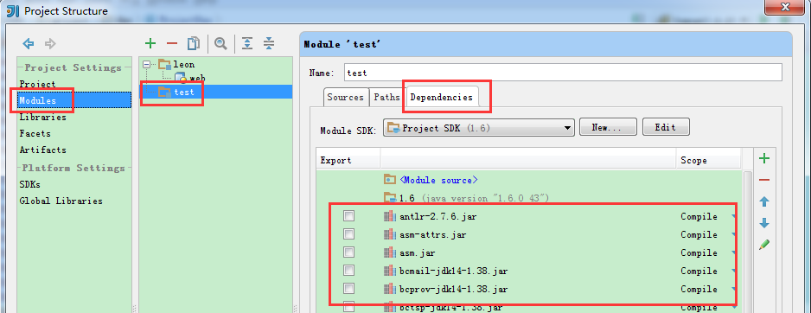  
   
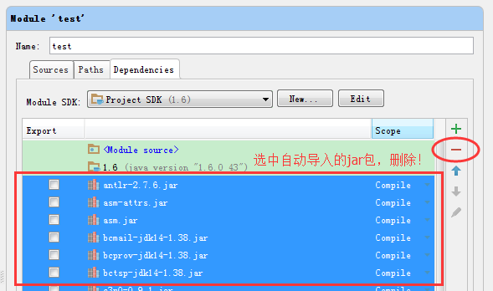  
   
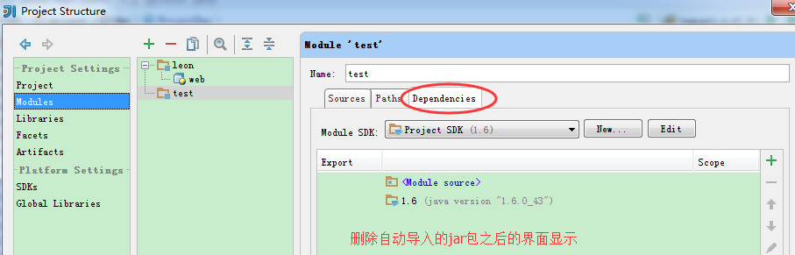  
   
2.单击 Libraries  -> "+" -> "Java" -> 选择我们导入的项目主目录，点击OK

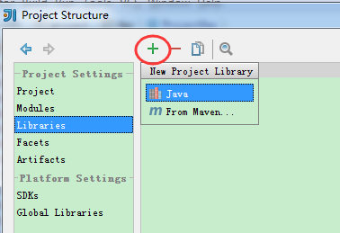

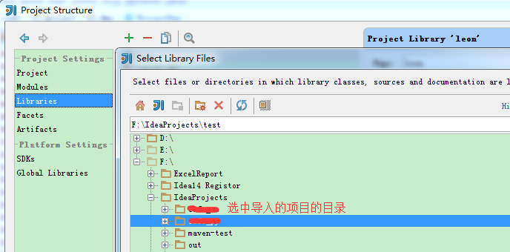

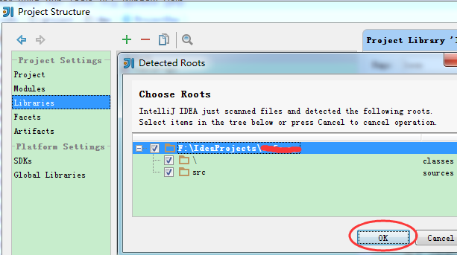  
   
注意：在弹出的方框中点击“Cancel”,取消将其添加到Module中

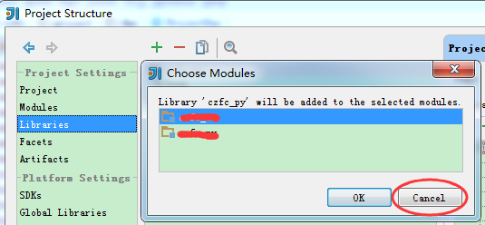  
   
此时，lib目录创建成功，删除目录中添加进来的多余内容，重新添加需要的jar包

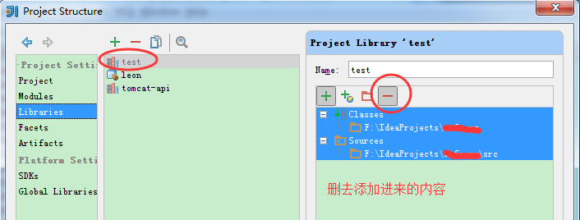  
   
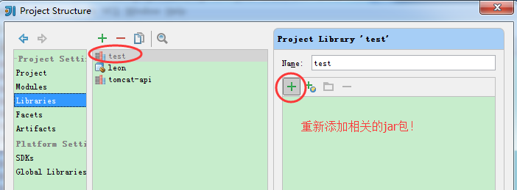  
   
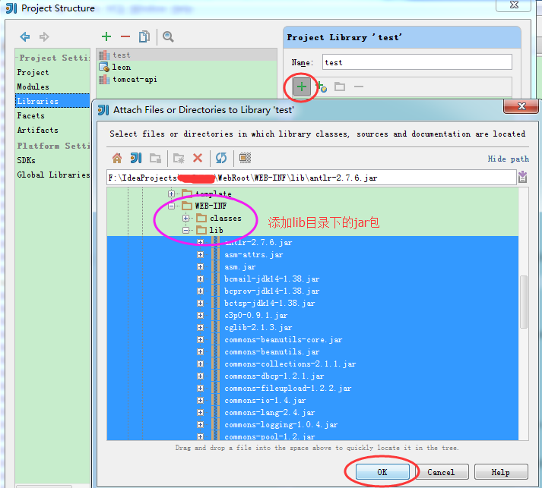  
   
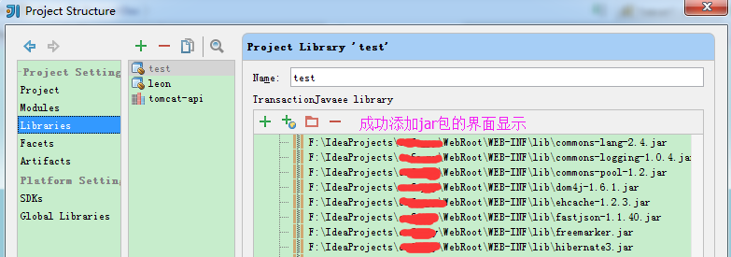

到此，Libraries创建成功。

3.回到Modules菜单，选中之前导入的项目，点击“Dependencies”,点击“+” -> “Library”,将刚才创建成功的Library目录加入

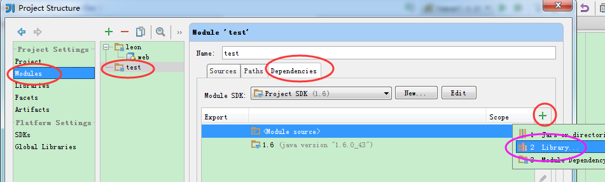  
   
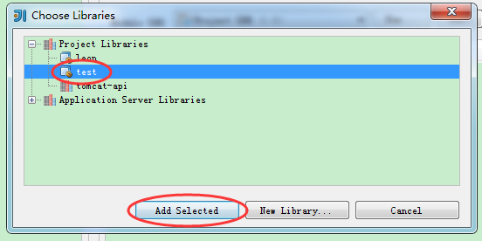  
   
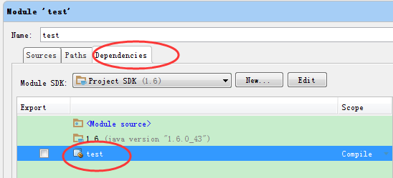

4.将不是项目lib目录下的其他jar包（如：tomcat相关jar包），也通过该方式加入

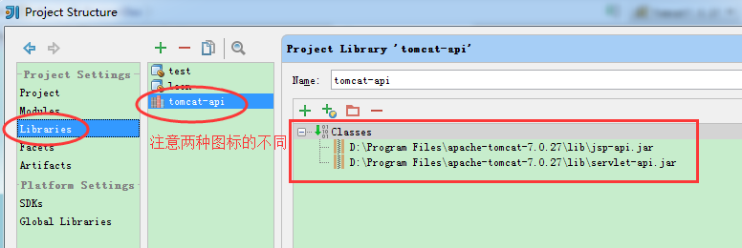  
   
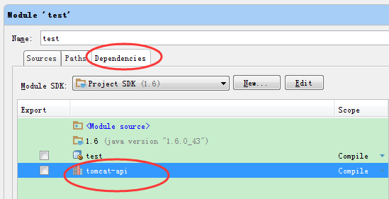

到此，所有jar包添加成功！